**الجمهورية اليمنية**

**وزارة التعليم العالي والبحث العلمي**

**جامعة صنعاء**

**كلية الحاسوب وتكنولوجيا المعلومات**

# توثيق تصميم واجهة وتجربة المستخدم (UI/UX)

## نظام إدارة متجر الإلكترونيات الذكي

Smart Electronics Store Management System

**إعداد الطلاب:**

طماح العبدي (24160116)

احمد واصل (24160141)

علي الطماح (24160118)

محمد الصربي (24164414)

عزام العرمزه (24160117)

**إشراف:**

أ. شيماء الذاري

2025

## الفصل الأول: بحث المستخدم (User Research)

### 1.1 منهجية وأدوات بحث المستخدم (User Research Methodology & Tools)

تم الاعتماد في مرحلة بحث المستخدم على مزيج من تحليل السوق لفهم التحديات العامة في قطاع التجزئة، ومقابلات غير رسمية مع عدد من مديري المتاجر والبائعين لفهم مشاكلهم اليومية بشكل أعمق. بالإضافة إلى ذلك، تم تصميم وتوزيع استبيان عبر Google Forms لجمع بيانات كمية حول التحديات التي يواجهها المستخدمون والميزات التي يفتقرون إليها في أنظمتهم الحالية.

[رابط الاستبيان](https://www.figma.com/design/MrP6syz8nErZJiMKzAGgYc/Untitled?node-id=142-22698&t=l28vEe9o06ytvnMT-0)

تم استخدام هذه الرؤى النوعية والكمية لبناء شخصية مستخدم واقعية تعكس الاحتياجات الحقيقية للجمهور المستهدف، وتكون بمثابة البوصلة التي توجه جميع قرارات التصميم.

### 1.2 شخصية المستخدم (User Persona)

******لتمثيل المستخدم النهائي للنظام، تم تطوير شخصية أحمد واصل"، وهو مدير مخزن شاب يمثل الشريحة المستهدفة بشكل مثالي.

### أحمد واصل

"أريد نظامًا لا يخبرني فقط بما حدث بالأمس، بل يساعدني على الاستعداد لما سيحدث غدًا."

**البيانات الديموغرافية:**

* العمر: 22 سنة
* الوظيفة: مدير مخزن
* الموقع: شملان، صنعاء، اليمن

**نبذة تعريفية:** أحمد، مدير مخزن شاب وطموح، يقضي معظم يومه في محاربة الفوضى الناتجة عن السجلات اليدوية وجداول Excel. يشعر بالإرهاق من عمليات الجرد التي لا تنتهي والأخطاء الحسابية التي تظهر فجأة.

**الأهداف (Goals):**

* أتمتة المهام الروتينية.
* اتخاذ قرارات شراء ذكية.
* الحصول على رؤية شاملة وفورية لأداء المتجر.
* القضاء على الأخطاء البشرية في الحسابات.
* إدارة استباقية للمخزون.

**الإحباطات ونقاط الألم (Frustrations & Pain Points):**

* الشعور بالتخلف عن المنافسين.
* الخوف من اتخاذ قرارات مالية خاطئة.
* عدم اكتشاف نفاد المخزون إلا بعد فوات الأوان.
* إهدار الوقت في أعمال إدارية لا قيمة لها.
* الإحباط من عدم وجود نظام واحد متكامل.

### 1.3 خريطة التعاطف (Empathy Map)

لتعميق فهمنا لشخصية "أحمد"، تم إنشاء خريطة التعاطف التالية التي تلخص تجربته اليومية ومشاعره وأفكاره.

### 1.4 تحليل المنافسين (Competitor Analysis)

تم إجراء تحليل مبسط للحلول الحالية التي يستخدمها الجمهور المستهدف، والتي تتمثل بشكل أساسي في جداول Excel وأنظمة إدارة المتاجر التقليدية. يوضح الجدول التالي كيف يتفوق "نظام إدارة المتجر الذكي" في معالجة نقاط الضعف الرئيسية في هذه الحلول.

| **الميزة** | **جداول Excel** | **أنظمة تقليدية** | **نظامنا الذكي** |
| --- | --- | --- | --- |
| سهولة الاستخدام | متوسطة | منخفضة | عالية |
| إدارة المخزون | يدوية | تتبع أساسي | آلية وذكية |
| التقارير | يدوية | أساسية | تفاعلية |
| الميزات الذكية | غير موجودة | غير موجودة | موجودة |
| التكامل | لا يوجد | محدود | متكامل |

## الفصل الثاني: مرحلة التعريف (Define Phase)

### 2.1 بيان المشكلة (Problem Statement)

مديرو المتاجر والمخازن، مثل أحمد، يحتاجون إلى طريقة آلية وذكية لإدارة المخزون والتنبؤ بالمبيعات لأن الأنظمة التقليدية والأساليب اليدوية تستغرق وقتًا طويلاً، وعرضة للأخطاء، وتؤدي إلى قرارات غير مستنيرة. هذا يسبب مشاكل مالية كبيرة مثل تكدس المخزون ونفاد المخزون، مما يقلل من الربحية ويضر برضا العملاء.

### 2.2 سيناريوهات حالات الاستخدام (Use Case Scenarios)

#### السيناريو الأول: "إدارة المخزون الاستباقية"

صباح يوم الأحد، يفتح أحمد النظام. فورًا، يرى تنبيهًا باللون الأحمر في لوحة التحكم عن منتج على وشك النفاد. بنقرة واحدة، ينتقل إلى صفحة المنتج ليرى تحليلاً لمبيعاته وسبب التنبيه. بثقة، ينقر على زر "إنشاء أمر شراء"، حيث يقترح عليه النظام الكمية المثالية للشراء. في أقل من دقيقتين، يتجنب أحمد مشكلة نفاد المخزون ويشعر بالسيطرة الكاملة.

#### السيناريو الثاني: "زيادة قيمة الفاتورة بذكاء"

أثناء قيام البائع "علي" بإضافة هاتف جديد إلى فاتورة عميل، يعرض النظام تلقائيًا توصية ذكية: "80% من العملاء اشتروا أيضًا واقي الشاشة هذا". بثقة، يقترح علي المنتج الإضافي على العميل الذي يوافق. زادت قيمة الفاتورة، وشعر العميل بتجربة تسوق أفضل.

## الفصل الثالث: مرحلة التصميم المبدئي (Ideate & Wireframe Phase)

### 3.1 الرسومات الأولية (Initial Sketches)

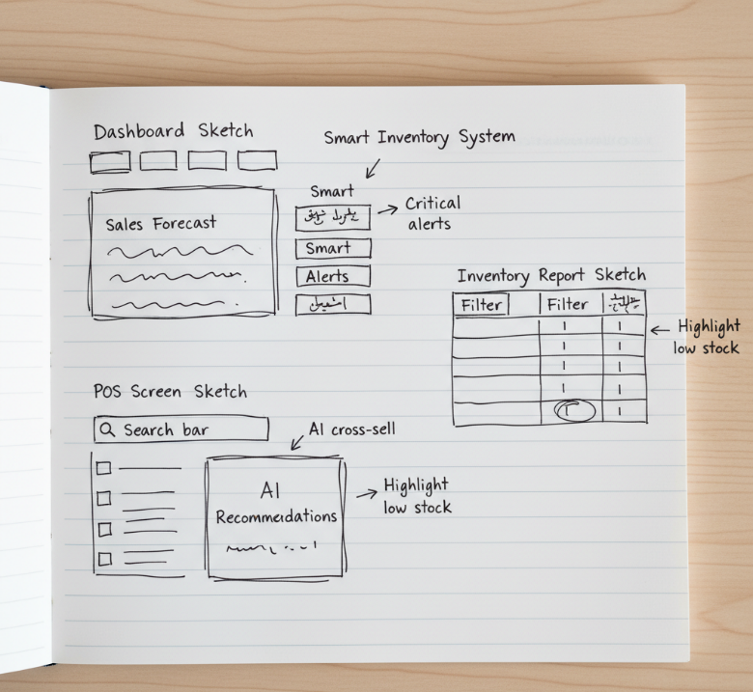كخطوة أولى في عملية التصميم، تم إجراء جلسة عصف ذهني لاستكشاف الأفكار الأولية للواجهات الرئيسية. تم التركيز على رسم هياكل بسيطة وسريعة على الورق لتحديد أفضل طريقة لعرض الميزات الأساسية والذكيةللنظام.

### 3.2 النماذج الشبكية (Low-Fidelity Wireframes)

بناءً على الرسومات الأولية، تم تصميم نماذج شبكية أكثر تفصيلاً باستخدام أداة Figma. تركز هذه النماذج على تحديد الهيكل الأساسي وتوزيع المحتوى في الواجهات الرئيسية.

#### الشاشة 1: لوحة التحكم الرئيسية (Dashboard)

#### الشاشة 2: إدارة المنتجات

#### الشاشة 3: نقطة البيع (POS)

### 3.3 مخطط تدفق المستخدم (User Flow Diagram)

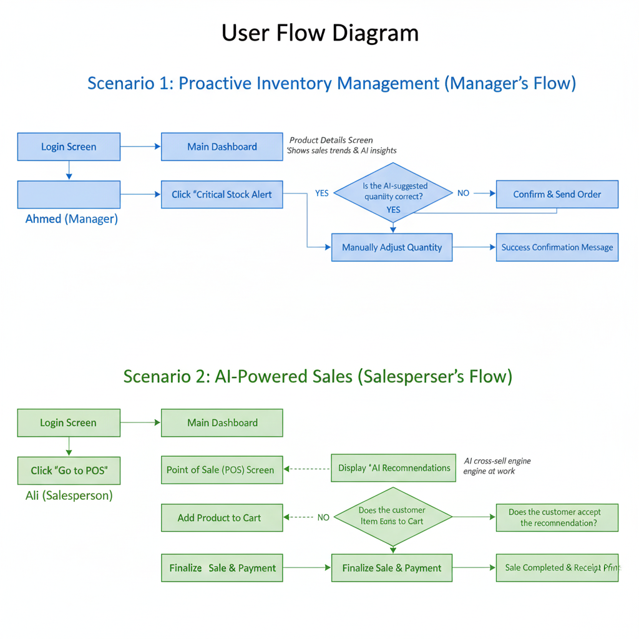يوضح مخطط تدفق المستخدم التالي الرحلة التي يقطعها المستخدمون داخل النظام لإنجاز مهامهم الرئيسية، ويغطي سيناريو المدير (أحمد) وسيناريو البائع (علي).

## الفصل الرابع: مرحلة النموذج الأولي (Prototype Phase)

### 4.1 النموذج الأولي عالي الدقة (High-Fidelity Prototype)

تم تطوير النماذج الشبكية إلى نماذج أولية عالية الدقة، مع تطبيق نظام تصميم متكامل لضمان هوية بصرية احترافية ومتسقة. يشتمل النموذج على أكثر من 10 واجهات تغطي جميع جوانب النظام.

### 4.2 نظام التصميم (Design System)

لضمان الاتساق والجودة، تم بناء نظام تصميم متكامل يحدد القواعد المرئية لجميع مكونات الواجهة.

#### لوحة الألوان (Colors): تم اختيار لوحة ألوان احترافية تعزز الثقة والوضوح، وتساعد المستخدم على فهم وظيفة كل عنصر بسهولة.

| الدور (Role) | اللون (Swatch) | كود اللون (HEX) | ملاحظات الاستخدام |
| --- | --- | --- | --- |
| اللون الأساسي (Primary) | ⚫️ | #4A55A2 | يستخدم للأزرار الرئيسية، الروابط، والعناصر التفاعلية الهامة. |
| اللون الثانوي (Secondary) | ⚫️ | #333333 | يستخدم للعناوين الفرعية والنصوص الأقل أهمية. |
| لون النجاح (Success) | ⚫️ | #28A745 | للتنبيهات الإيجابية مثل "تمت العملية بنجاح". |
| لون الخطأ (Error) | ⚫️ | #DC3545 | للتنبيهات الأخطاء أو انخفاض المخزون الحرج. |
| لون التحذير (Warning) | ⚫️ | #FFC107 | للتنبيهات التي تتطلب انتباه المستخدم، مثل "منتج على وشك النفاد". |
| لون النص الأساسي (Text) | ⚫️ | #212529 | لون النصوص الأساسية لسهولة القراءة. |
| الألوان المحايدة (Neutral) | ⚫️ | #F8F9FA #FFFFFF | تستخدم للخلفيات، الإطارات، والفواصل. |

#### الخطوط (Typography):

#### الأيقونات (Icons):

#### المكونات الرئيسية (Components):

### 4.3 حالات المكونات (Component States)

تم تصميم حالات مختلفة للمكونات التفاعلية لتقديم تغذية راجعة واضحة للمستخدم (Default, Hover, Active, Disabled).

### 4.4 النموذج الأولي التفاعلي (Interactive Prototype)

تم ربط جميع الشاشات المصممة في Figma لإنشاء نموذج أولي تفاعلي يحاكي تجربة استخدام النظام الحقيقي.

رابط النموذج الأولي التفاعلي: <https://www.figma.com/proto/your-prototype-link-here>